企发氢燃年度行业盛会
倾力打造氢能燃料电池展览、会议第一平台
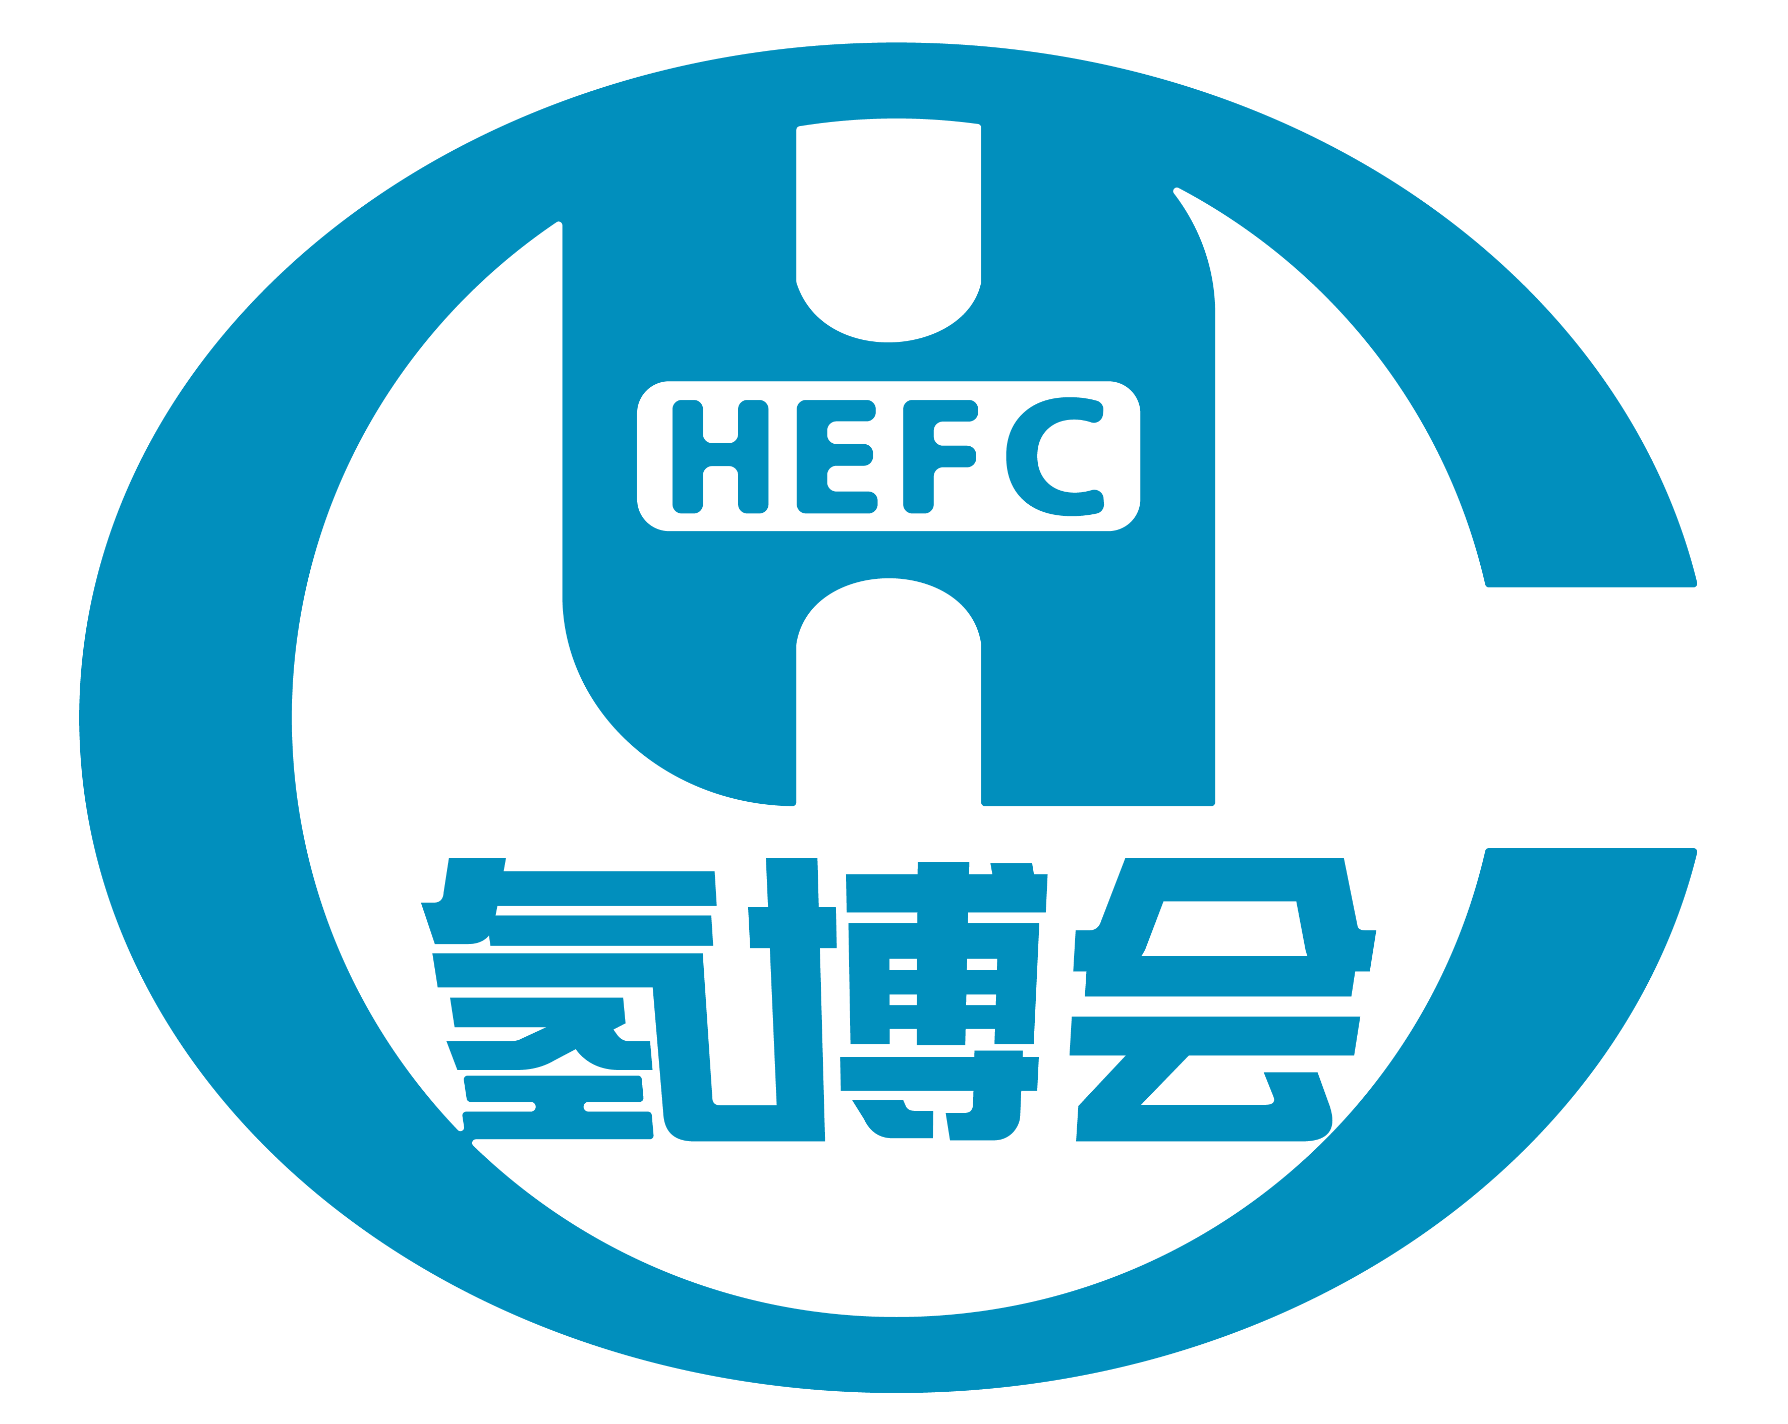
第八届中国国际氢能与燃料电池汽车
及加氢站设备展览会暨论坛
2023the 8th China International Hydrogen Energy, FCHSE Vehicle &Industry Development Forum
时间：2023年4月27-29日 地点：北京·中国国际展览中心（新馆）
（北京市顺义区天竺空港开发区裕翔路88号）
Time:27-29,In Apr,2023 Venue: New China International Exhibition Center,Beijing

主办单位 Hosted by
中国产业发展促进会氢能分会 The Hydrogen Branch of CAPID
中国交通运输协会清洁能源车船分会 CEVS Branch of CCTA
中国能源研究会燃料电池专委会 Fuel Cell Special Committee of CERS
中国电器工业协会燃料电池分会 Fuel Cell Branch of CEEIA
全国燃料电池与液流电池标委会 National Fuel Cell and FBSS
全国能源行业高温燃料电池标委会 National Energy Industry HTFCSS

协办单位 Co Organizer
加拿大氢能与燃料电池协会 Canada Hydrogen and FCA
中国化物电源协会动力电池分会 Power Cell Branch of CIAPS
中华环保联合会汽车氢专委会 Automobile Hydrogen Special Committee of ACEF
国际氢能联合会科谷研究院 Hydrogen Energy Federation and SVRI
清华大学汽车工程系 Department of Automotive Engineering of Tsinghua
深圳市氢能与燃料电池协会 Shenzhen Hydrogen Energy and FCA

赞助单位 Sponsors
厚普清洁能源股份有限公司 Houpu Clean Energy Co.,Ltd.
重庆耐德能源装备集成有限公司 Chongqing Naide EEI Co., Ltd
优捷特环保科技有限公司 Ujite EPT Co., Ltd
北京天海工业有限公司 Beijing Tianhai Industry Co.,Ltd
中材科技（成都）有限公司 Sinoma ST(Chengdu)Co,.Ltd
中国船舶集团有限公司七一八研究所 The 718th research institute of CSIC
北京汉氢科技有限公司 HYDROGENERGY

承办单位 Organizer
北京企发展览服务有限公司 Beijing Qifa Exhibition Service Co.,Ltd.
组委会秘书处联系人：罗健13683386368 (微信同号）

- 前言
现在全球已进入能源大转型的新时代，发展和使用清洁能源是不可逆转的大趋势。氢能是世界公认的清洁能源。党中央和国务院发布的《交通强国建设纲要》明确要求：优化交通能源结构，推广清洁能源、新能源交通装备及成套技术装备。随着我国能源革命的深化，以及氢燃料电池技术的进步，双碳背景下“十四五”期间氢能燃料电池汽车技术将迎来新的发展格局。
《中国制造2025》等战略规划中都明确了要大力发展燃料电池汽车。为更好的促进燃料电池技术领域的国际合作研究与示范推广应用，由中国产业发展促进会氢能分会、中国交通运输协会清洁能源车船分会、中国能源研究会燃料电池专委会、中国电器工业协会燃料电池分会等单位共同主办的“第七届+第八届企发氢博会”2023第八届中国国际氢能与燃料电池汽车及加氢站设备展览会暨论坛”将于2023年4月27-29日在中国国际展览中心（新馆）举行。同期举办2023第二十四届NGVSChina”两大主题展会暨论坛影响力叠加、相辅相成、资源共享，是展示、参观、交流、学习的最佳平台。预计将有来自10多个国家和地区的400多家企业参展，展出面积超过50000平方米，观众26000多人，真诚的欢迎您莅临参观、指导！
二、论坛：2023第八届中国国际氢能与燃料电池汽车及加氢站产业发展论坛
论坛将邀请：联合国开发计划署、能源局、交通部、清华大学、同济大学、理工大学、交通大学、中汽院、中汽中心、中国船舶、神华集团、汽车制造、加氢站建设、加氢制氢设备公司、燃料电池制造、氢能园区、制冷装备制造、中石油、中石化、物流公司、投融资机构、国内外行业协会、科研院校、氢能行业专家、氢能与燃料电池重大用户采购商及参展企业专家领导参加论坛。
三、参加展会和论坛的理由：
展会和行业最有影响力的“2023第二十四届NGVSChina”和“第八届HEFC”又得到中国产业发展促进会氢能分会支持与合作，六家行业知名协会联合主办。得到政府及多家科研院校支持，影响力深远！
“第六届HEFC”论坛演讲专家三十余人，吸引行业专家、企业高管、设备制造、行业重大用户、科研院校等1000余位业界人士出席，共论产业发展。
行业大咖汇聚：厚普股份、重庆耐德、优捷特、正星氢电、中集安瑞科、新兴能源、中船重工718所、美国PDC、巴拉德、氢璞创能、中鼎恒盛、苏州竞立、大陆制氢、中电丰业、中材科技、天海工业、恒久机械、江苏兴邦、豪顿华、等国内外行业大咖汇聚，展示行业最新的产品和技术。
“2023第二十四届NGVSChina”和”第八届HEFC”开幕当天将由中央电视台CCTV4中国新闻频道、人民网、新华社网、中国能源网、中国汽车报、汽车之家等行业内专业媒体现场采访报道，并在CCTV4中国新闻频道播出。
国内氢能源与燃料电池及加氢站设备全产业链平台，展会不仅涵盖国国内外制氢、储氢、运氢、加氢、燃料电池及加氢站设备产业链，更将与装备制造、能源及汽车企业无缝对接，行业巨头汇聚，商机无处不在。
两大主题展会暨论坛影响力叠加、相辅相成、资源共享，分享海量观众资源，2023第八届中国国际氢能与燃料电池汽车及加氢站设备展览会将成为行业展示、采购、交流第一平台。
四、展会日程：
报到布展：2023年4月25日—26日 (8:30－17:00)
正式展出：2023年4月27日—29日 (9:00－17:00)
五、论坛日期：
会议时间：2023年4月27日-28日（27日，13：30-17:00，28日全天）
会议地点：中国国际展览中心（新馆）南厅201会议室，容纳800人
六、参展范围：
△氢燃料汽车与其他交通工具：氢燃料电池客车、公交车、商务车、家庭轿车、卡车、特种车、工程车、环卫车、氢燃料列车、氢燃料有轨电车、氢动力无人机、氢动力船舶。
△制氢设备技术与氢气供应：氢气制造设备/技术，重整设备/技术，多种工艺制氢生产设备/技术（天然气蒸汽转化、甲醇裂解制氢、煤制氢、水电解制氢、化学制氢、可再生能源制氢等）；余氢供应企业；甲烷/丙烷/丁烷/甲醇，纯氢气，合成氢、混氢、汽油/煤油/溶剂油,氢气检测仪器。
△加氢设备：加氢反应釜、加氢反应器、高压消解罐/瓶、高压换热器、高压分离器、加氢加热炉、加氢脱硫装置。
△氢气储运及相关设备：储氢槽/罐，氢气感应器，分配器，储氢合金，储氢相关材料，输氢管线、泵、阀，特种运输车辆等；气体涡轮/蒸汽涡轮，变频器/变流器，吸收式冷冻机，纯净水制造设备，研磨机/分配器/混合器，清洁设备，熔炉/干燥炉/烧成炉，电脑辅助制造，其它相关设备等。
△燃料电池系统及成果应用：质子交换膜燃料电池（PEMFC)，碱性燃料电池（AFC) 、熔融碳酸盐燃料电池（MCFC) 、固体氧化物燃料电池（SOFC) 、磷酸燃料电池（PAFC）、磷酸掺杂质子交换膜燃料电池（PBI-PEMFC）、直接甲醇燃料电池（DMFC）、金属空气燃料电池（MAFC）及其它燃料电池系统与制品；氢内燃机等；成果应用：通信基站（备用电源/应急电源）、手机及特殊市场，其他应用等。
△燃料电池及关键部件和供应技术：燃料电池电堆，燃料电池发动机，电极/催化剂，膜电极组，其它电池堆材料，气体扩散膜，隔离膜，热利用/热能技术，气电共生系统，散热器，加热器，热水储存槽，热交换器，供应技术：阀门/接头，化学氧化物，压缩机，纳米碳管，泵，送风机，其它相关产品技术；评估/测试/分析：单电池测试设备，电子负载仪器，氢器传感器，气体分析设备，分析软件，电特性评估装置，材料测验仪器，电池侧射设备;
△加氢站成套设备：氢气车载运输瓶组、氢气计量装置/压缩系统/储存系统、售气系统、加气机、控制系统、液氢运输车辆。
△氢液化工厂：净化装置、压缩机撬、膨胀机与液化装置、储存净化器、冷箱换热器。
△车载供氢系统：储氢气瓶、氢气减压器、减压阀、压力开关、循环泵、分析仪、传感器、流量计、仪器仪表等。
△综合展示：氢能基础设施，氢能专利及成果转让，氢能示范区，氢能园区，大学和研究机构等

七、服务收费标准：
1.参展费用
室内外光地展区：（36-150平米以内）
外商 380美元／m²展期 合资2000元／m²展期 国内 1400元／m²展期
室内外光地展区：（150平米以上）
外商 360美元／m²展期 合资1800元／m²展期 国内 1300元／m²展期
豪华特标展位：（3×4m）【注：此展位赠送会刊140*210mm版彩页】
12平米双开口 国内24800元／展位 合资 30800元／展位 外商 6600美元／展位
12平米单开口 国内21800元／展位 合资 27800元／展位 外商 5600美元／展位
普通标准展位：（3×4m）
12平米双开口 国内17800元／展位 合资 22800元／展位 外商5000美元／展位
12平米单开口 国内15800元／展位 合资 20800元／展位 外商4600美元／展位
标准展位费用：包括展出场地、2.5m高壁板、楣牌制作、12平方米地毯、洽谈桌一张、二把椅子、220v电源插座一个、日光灯二支；（豪华特标多配一套玻璃圆桌和四把椅子）
光地费用包括：展出场地、保安、清洁服务。（不包括每平米41-55元人民币管理费）
2.论坛费用：论坛将有30位以上国内外行业权威知名专家演讲，各参展商可以自愿申请论坛演讲、技术交流，国内企业为60000元，境外企业为15000美元，时间为20分钟（每家论坛演讲企业可以赠送4张论坛入场券）。
3.赞助费用：
1.展会协办单位赞助：钻石赞助20万元，金牌赞助15万元，银牌赞助10万元。
2:展会期间证件赞助：（吊带、胸牌、门票、请柬）独家赞助10万元，分赞助5万元。
注：所有赞助单位赞助事项展会活动对外宣传列赞助单位公司名称和logo，具体事项被索。
4.会刊及其他广告费用：
会刊除在大会期间广泛送给主管部门及相关协会、观展客商外，还将通过有效途径发往国内外的相关单位等。可以免费为参展商刊登200字内的公司简介（会刊净尺寸210X140mm）。
会 刊 | 封 面 | 封 底 | 封一二 | 封 三 | 跨彩页 | 内彩页
人民币 | 30000元 | 23000元 | 10000元 | 8000元 | 8000元 | 6000元
资料袋25000元一万个 |  |  | 参观指南10000元/广告位 |  | 广告牌1000元/平米
八、参展程序：
填写展位申请表、加章后邮件或传真至大会组委会。在申请展位一周内将参展费用［50%(订金)或全款］电汇或交至组委会，展品运输、代表住宿等事宜，将以参展商手册为准。
九、拟定在国内外100多种媒体做大量的宣传推广
中国氢能源网、氢气网、中国燃料电池网、中国能源网、节能与新能源汽车网、中国客车网、第一商用车网、中国汽车动态网、中国工业气体网、中国压缩机网、中国汽车信息咨询网、中国汽车信息网、华夏汽车网、国际氢能杂志、压缩机杂志等相关媒体发布广告内容。
十、组委会秘书处：
地 址：北京朝阳区东四环中路60号远洋国际中心C座1301室（100025）
邮 箱：qifa5188@126.com
联系人： 罗健13683386368

